**Invasión de Playa Girón,**

**rechazada con éxito por la Revolución**

**Vicente Brunetti**

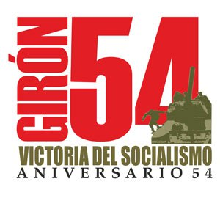

Se cumplen 54 años de otro rotundo fracaso de los Estados Unidos de Norte América, que condujo la CIA (Agencia Central de Inteligencia) en contra de Cuba: la invasión de mercenarios a Playa Girón, que fue repelida por la Revolución Cubana.

"Al amanecer del 15 de abril de 1961, aviones de combate (camuflados) con insignias cubanas, bombardearon los aeropuertos de Cuba.

El entonces representante de EE.UU en la ONU, Adlai Stevenson, trató de convencer al Consejo de Seguridad de que era una asonada (levantamiento militar) en contra de la Revolución Cubana.

Los sucesivos gobiernos de EE.UU y la CIA, siguen ocultando detalles de la fracasada invasión de Playa Girón, realizada en contra de la Revolución Cubana.

El truco de "esconder" oficialmente por 25 y, en este caso, por 54 años, los datos de las operaciones gubernamentales, no es socialmente sano, ni democrático, ni transparente.

Es un ardid que busca sembrar el olvido y la indiferencia hacia los más innombrables crímenes de lesa humanidad.

En un artículo más que recomendable (Página/12 “Lo de Playa Girón” 21-04-2011), Juan Gelman explica el fracaso del gobierno de EE.UU en invadir Cuba:

“El presidente Eisenhower (la) aprobó el 29-11-1960 (5 meses antes de que el 16-04-1961, Fidel Castro proclamara que Cuba era un país socialista) y (lo) confirmó el 03-01-1961. En enero 20, John Kennedy asumió la presidencia y el 28 autorizó a la CIA a ´continuar actividades y que presentara el plan paramilitar al Estado Mayor para que lo analizara´".

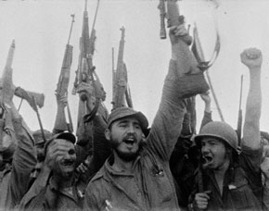

Fidel Castro festeja el rechazo a la invasión de Playa Girón (19-04-1961)

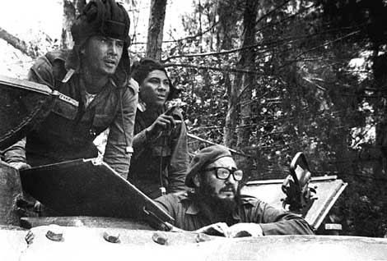

Los esfuerzos que hizo EE.UU al invadir Playa Girón en Cuba, encontraron la fortaleza del mejor escudo posible: la convicción ciudadana y revolucionaria, por parte del pueblo cubano, de enfrentar la agresión imperialista y derrotarla.

Desde entonces, las mentiras de la Prensa Comercial Internacional fascista se estrellaron, una y otra vez, contra la contundencia de la Revolución Cubana al rechazar la agresión del Imperio.

